السيرة الذاتية
الاسم: بن درف 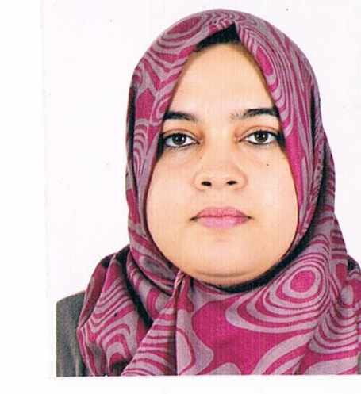
اللقب: كنزة
تاريخ و مكان الميلاد: 28 جوان 1989 بمستغانم
العنوان البريدي:نهج جدي بن ذهيبة سيرات مركز مستغانم ص ب 27250
رقم الهاتف: 42- 29- 12- 791-213
البريد الالكتروني: bendref.kenza@live.fr
الحالة الاجتماعية:عازبة
التخصص:البنيات الأسرية والرابطة الاجتماعية في الجزائر
الدرجة العلمية:باحثة دكتوراة (سنة ثالثة ل م د)
المؤسسة العلمية: كلية العلوم الاجتماعية جامعة عبد الحميد بن باديس مستغانم الجزائر

